## Visualizando el detalle de un ticket e ingresando al mismo

Al listar los tickets registrados en la tabla de la ventana de **Asistencia técnica** se encontrarán 2 botones correspondientes a cada ticket los cuales se describen a continuación:

|  |  |
| --- | --- |
| Botón | Descripción |
|  | Ingresar al detalle de un ticket para poder agregar comentarios, adjuntar archivos e imágenes, revisar las anotaciones de otros usuarios del laboratorio o del departamento de soporte técnico, cerrar, reabrir o eliminar el ticket |
|  | Al posicionar el mouse sobre el signo de interrogación se muestra el detalle del ticket correspondiente |

## Trabajando sobre un ticket

Al ingresar a cualquier ticket se mostrará la ventana de **Detalle de tickets** en la que se visualizarán en la parte superior el número de ticket, la fecha y hora de registro, así como también el usuario que lo registró además de imprimirse el Tema y la Descripción del mismo como se muestra en la siguiente imagen

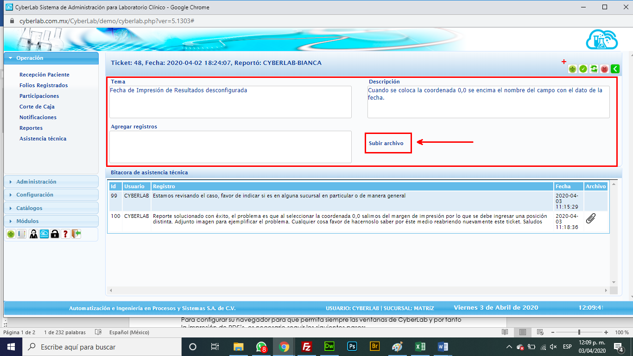

## Operaciones generales sobre un ticket

|  |  |
| --- | --- |
| Botón | Descripción |
|  | Registrar nueva anotación al ticket (puede incluir una imagen o archivo adjunto) |
|  | Cerrar ticket, función mediante la cual ya sea el personal de asistencia técnica o bien el personal del laboratorio podrán cerrar el ticket correspondiente cuando se considera ya resuelto el caso reportado, considerando que un ticket cerrado puede ser abierto nuevamente en cualquier momento si esto fuese necesario. |
|  | Reabrir ticket cambiará el status del ticket de “solucionado” a “en proceso” para seguir aportando nuevas notas y archivos al caso en busca de solución definitiva |
|  | Eliminar ticket eliminará definitivamente el ticket cuando este ya no vaya a ser utilizado con ningún propósito. Aunque CyberLab puede almacenar tickets ilimitadamente, lo más recomendado es ir eliminando los tickets que ya no sean necesarios como evidencia para casos futuros, esto con la finalidad de evitar saturar la tabla de asistencia técnica de información basura que solo complicará la labor de asistencia técnica con el cliente en particular |
|  | Botón para regresar a la ventana de **Asistencia Técnica** |

## Ingresando una nueva anotación al ticket

Para ingresar una nueva aportación (anotación) al ticket abierto, es necesario agregar una descripción detallada, clara y concisa de cada uno de los registros en el campo **Agregar registro**, la cual deberá contener la información clave necesaria según cada caso de manera indispensable como se indicó en el caso del registro del detalle del ticket en sí, de la misma manera considerando los siguientes datos como obligatorios según sea el caso:

|  |  |
| --- | --- |
| Id de estudio | RFC de empresa o cliente |
| Folio de la orden | Id del corte de caja |
| No. de expediente de paciente | Nombre de sucursal |
| No. de expediente de médico | Usuario |
| Folio de factura |  |

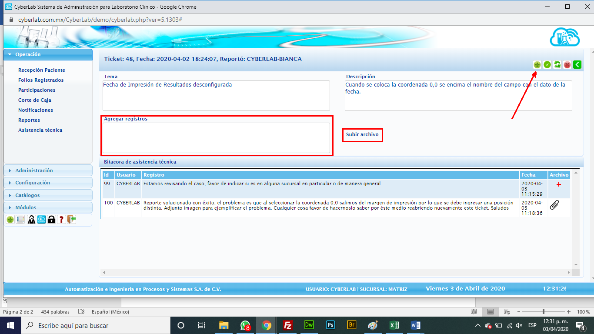

Finalmente dar clic en el botón **Registrar anotación** para ingresar el registro correspondiente

## Ingresando un archivo o imagen al registro de anotaciones del ticket

Para adjuntar un archivo o imagen al registro de anotaciones del ticket es necesario ingresar una descripción en el campo **Agregar registro** como en el caso anterior para después dar clic en el botón **Subir archivo** el cual abrirá el explorador de archivos de Windows de nuestra computadora para mediante el mismo seleccionar el archivo deseado y dar clic en aceptar como se muestra en la imagen siguiente:

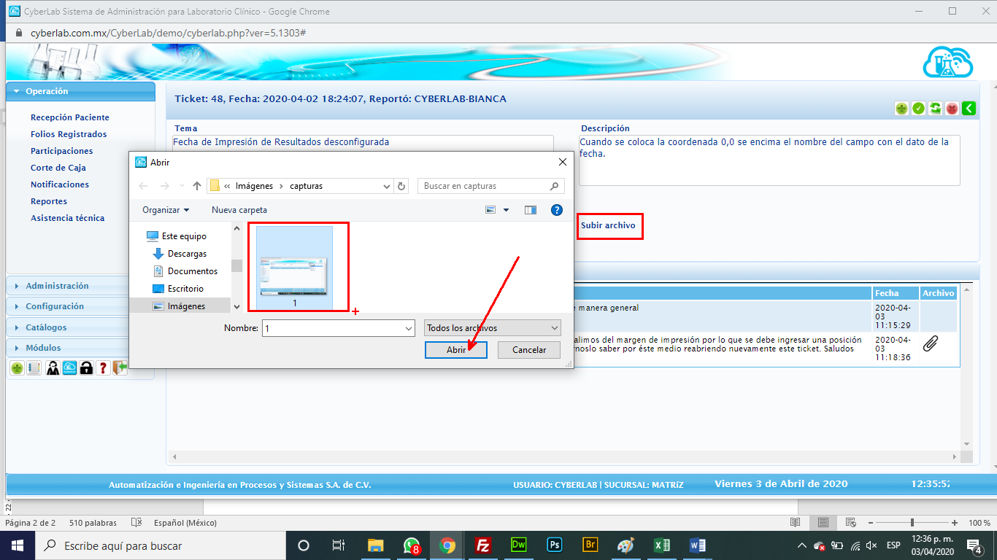

Finalmente, y como en el caso anterior, dar clic en el botón **Registrar anotación** para ingresar el registro correspondiente, acción que agregará el registro creado a la tabla de registros del ticket desde la cual, cualquier usuario que desee ver el archivo adjunto simplemente deberá dar clic en el botón **Mostrar archivo adjunto** correspondiente a cada uno de los registros que cuenten con el, como se muestra en la imagen

